
滨江小三班
2024/4/30
天气：晴

”
01入园情况

入园情况：今天来了19位小朋友，于朗、李艺可、陶子沐、印梦瑶请假。
情绪管理：谢嘉赟、杨皓宇、刘子文、樊予诺、李芊烨、朱子贝、刘欣远、沈懿心丁依沐、朱瑾瑜、李艺可、朱瑾瑜、黄沐尔、苏言哲、陈硕、赵中熠、朱梓宸、赵嘉玥、张轩齐、晁乐怡、张昱安等小朋友能够开开心心入园！杨皓宇、刘子文、陶子沐、黄沐尔、苏言哲、陈硕、赵中熠、朱梓宸、赵嘉玥、丁依沐、于朗、晁乐怡、樊予诺、张昱安等小朋友能主动和老师、同伴打招呼。

02生活活动
用餐情况
晨点：牛奶、饼干、葡萄干。
午餐：扬州炒饭、山药排骨汤。
点心：大喜来蛋糕
水果：水果黄瓜、西梅
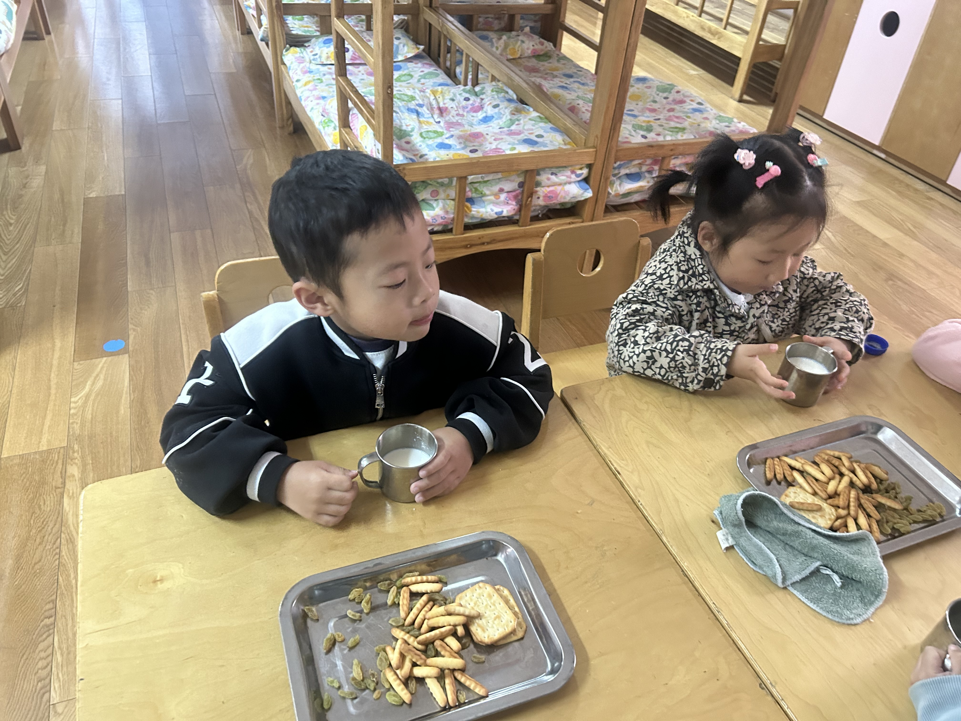
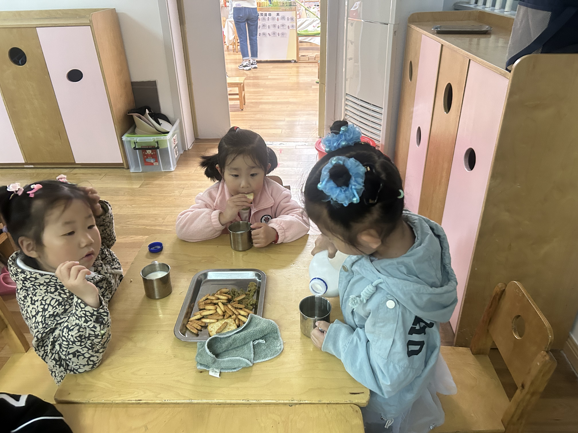
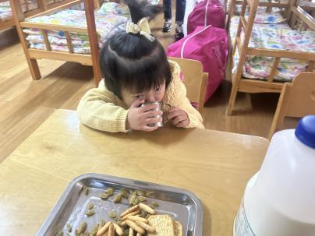

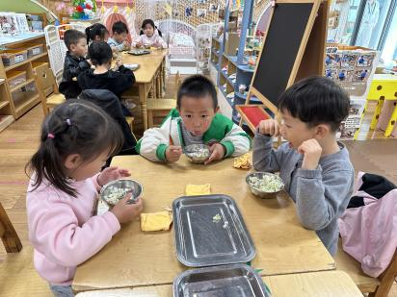
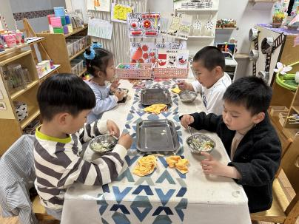
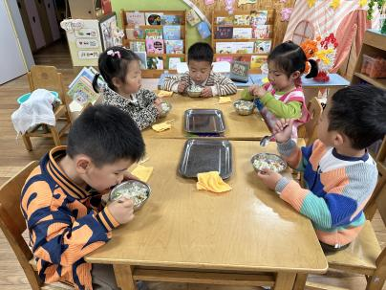

4.30午餐情况
姓名 | 光盘小达人 | 桌面整洁 |  | 握勺姿势 |  | 姓名 | 光盘小达人 | 桌面整洁 |  |  | 握勺姿势
杨皓宇 | ○ | ○ |  | ○ |  | 刘欣远 | ○ | ○ |  |  | ○
刘子文 | ○ | ○ |  | ○ |  | 苏言哲 | ○ | ○ |  |  | ○
李艺可 | ○ | ○ |  | △ |  | 张轩齐 | ○ | △ |  |  | △
陈硕 | ○ | △ |  | ○ |  | 丁依沐 | ○ | ○ |  |  | ○
印梦瑶 | 请假 |  |  |  |  | 李芊烨 | ○ | ○ |  |  | ○
陶子沐 | 请假 |  |  |  |  | 朱瑾瑜 | ○ | ○ |  |  | ○
朱梓宸 | ○ | ○ |  | ○ |  | 于朗 | 请假
赵中熠 | ○ | ○ |  | △ |  | 谢嘉赟 | ○ |  |  | ○ |  |  | ○
沈懿心 | ○ | ○ |  | ○ |  | 樊予诺 | ○ |  | ○ |  |  | ○
张昱安 | ○ | ○ |  | ○ |  | 黄沐尔 | ○ | ○ |  |  | ○
赵嘉玥 | ○ | ○ |  | ○ |  | 晁乐怡 | ○ | ○ |  |  | ○
朱子贝
（注：○做到了，△再加油）
午睡情况
所有小朋友都能够在13:00前自主入睡，如杨皓宇、刘子文、黄沐尔、苏言哲、朱瑾瑜、陈硕、赵中熠、刘欣远、朱梓宸、赵嘉玥、张轩齐、丁依沐、朱子贝、李艺可、晁乐怡、樊予诺、张昱安等。
自理能力
杨皓宇、刘子文、陶子沐、黄沐尔、苏言哲、朱瑾瑜、陈硕、赵中熠、刘欣远、朱梓宸、赵嘉玥、张轩齐、丁依沐、印梦瑶、于朗、朱子贝、李艺可、晁乐怡、樊予诺、张昱安能根据冷热穿脱衣物，并将衣服正确地用衣架挂起来，并能够与小朋友互相帮助脱衣服。

03集体活动
活动名称:语言：小青为什么长不大
活动简介：这是一个看图讲述的活动。《小青为什么长不大》由四副图片组成，图片主要讲述了小青吃饭挑食从而长不高的事情，并通过与小花猫、小狗的对比，进一步凸显了小青瘦小的身躯，从中使孩子们了解到多吃饭菜身体好的道理。
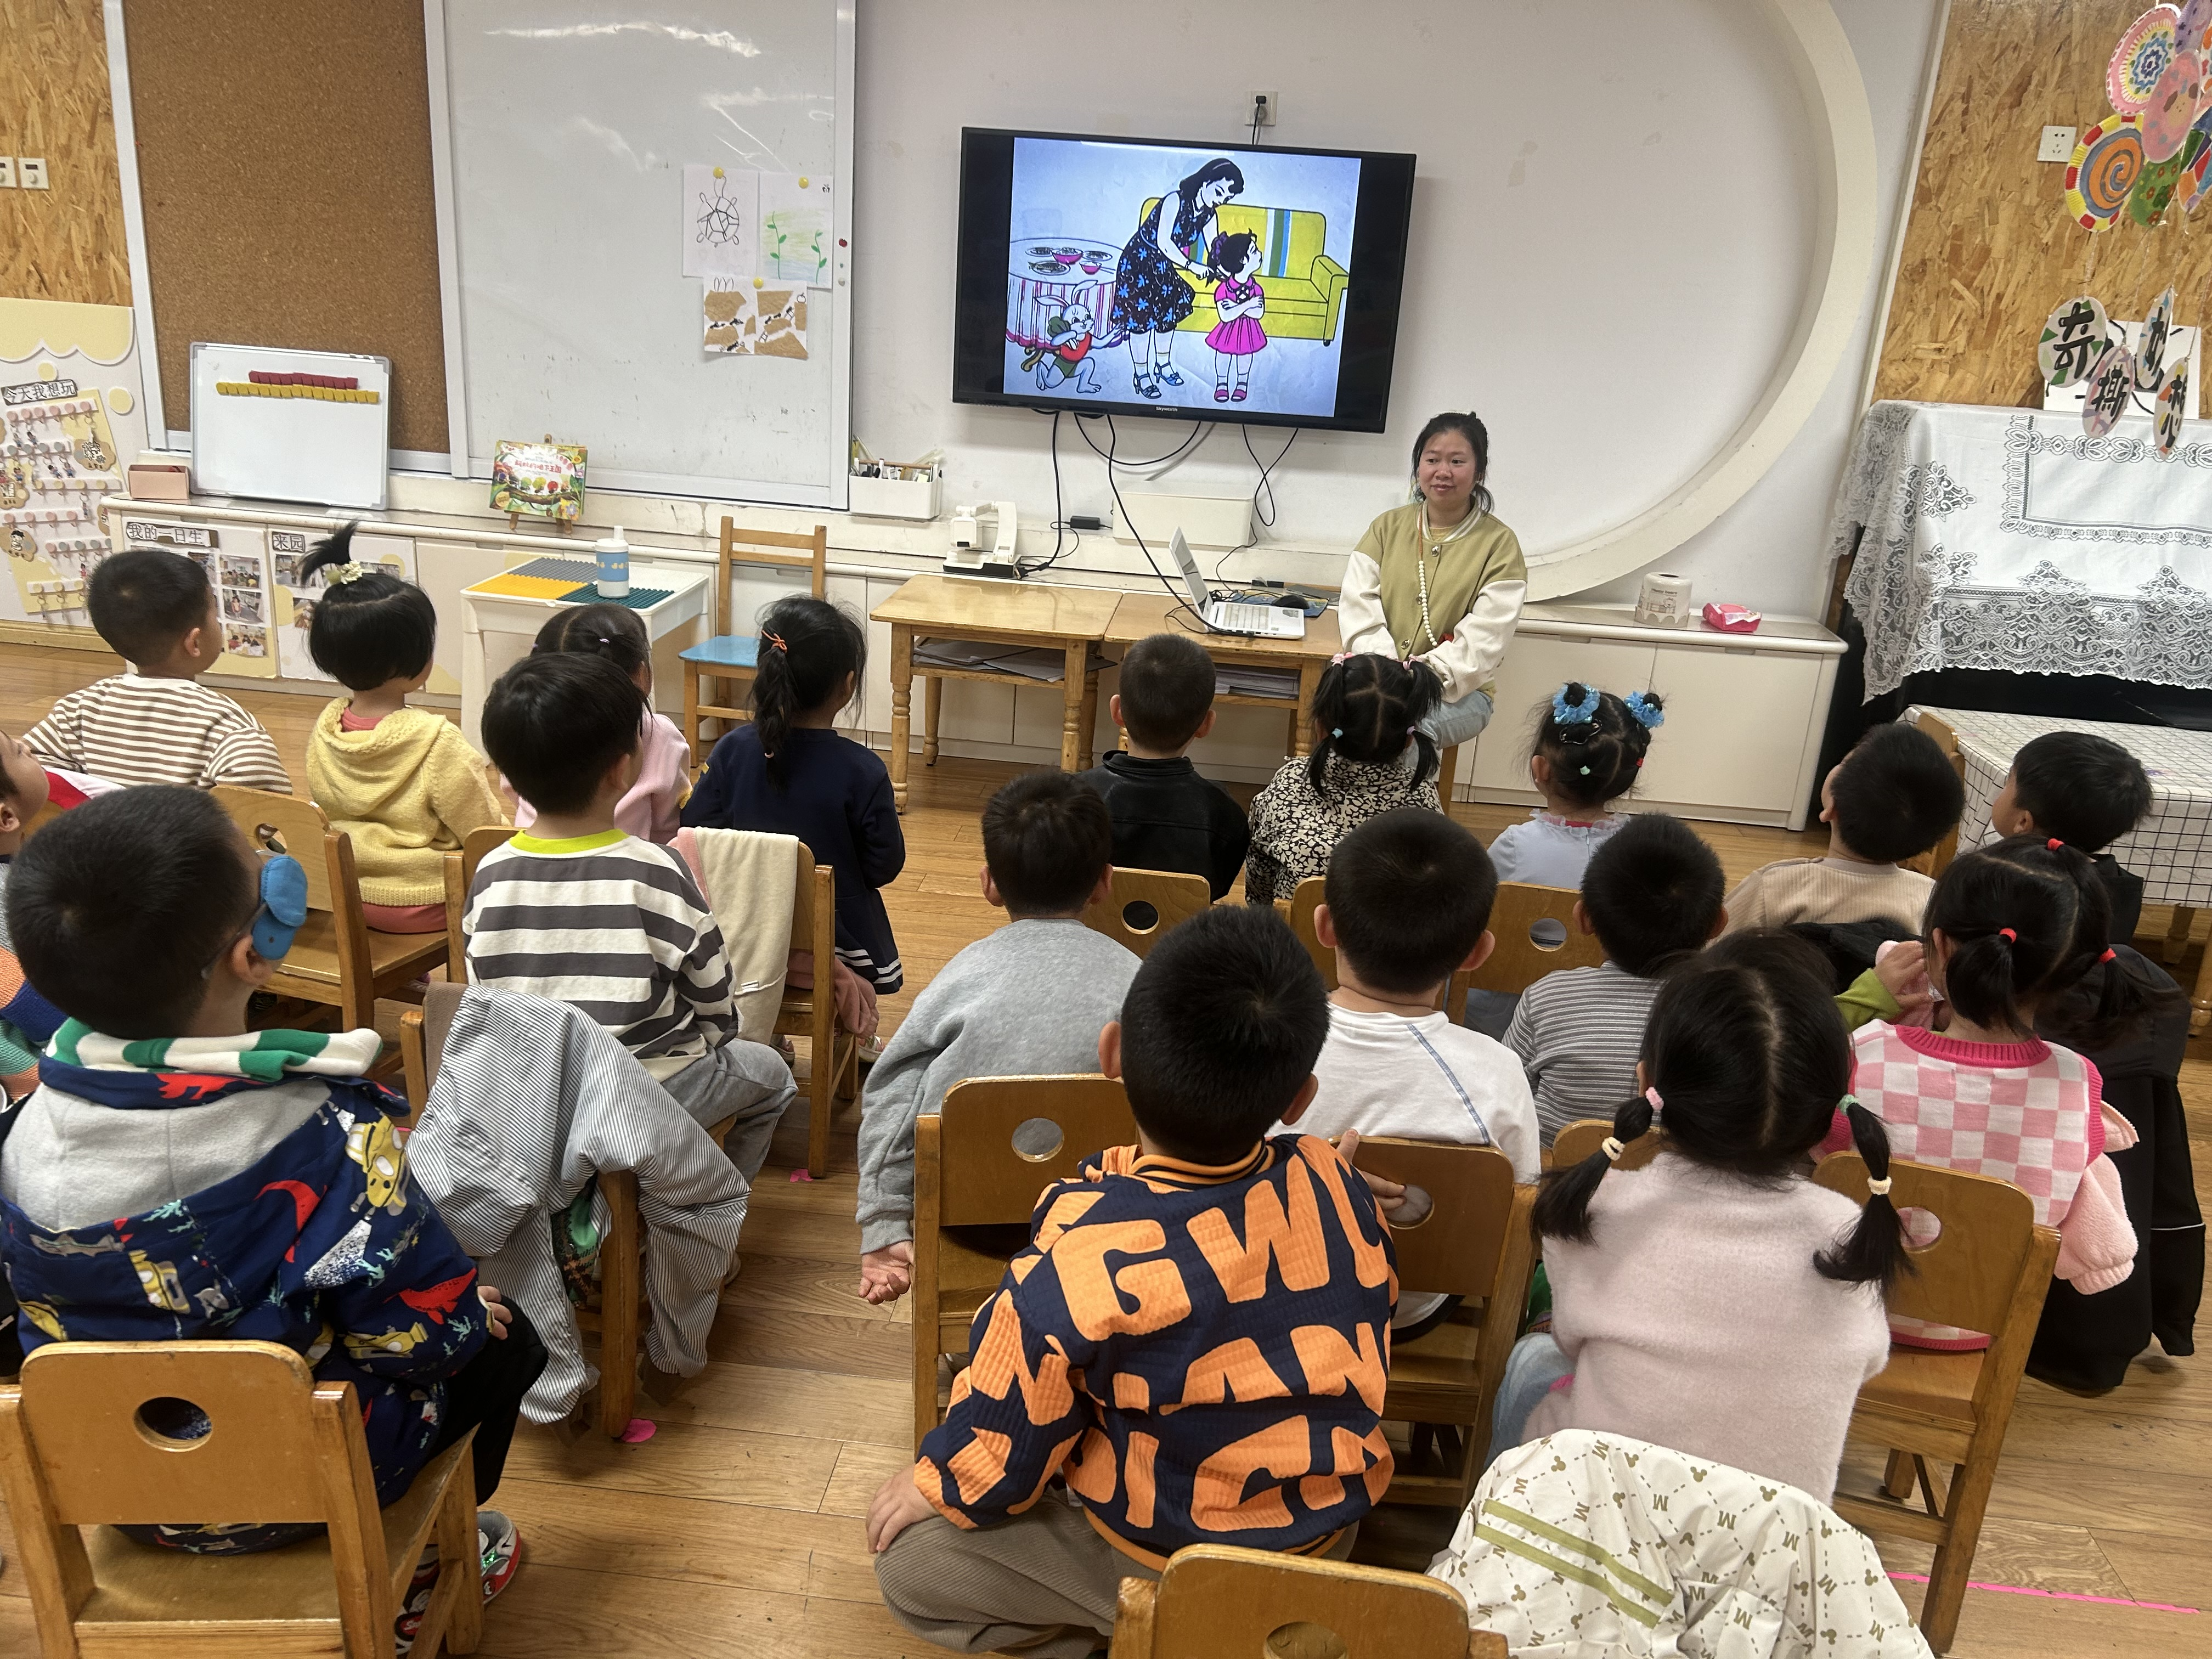
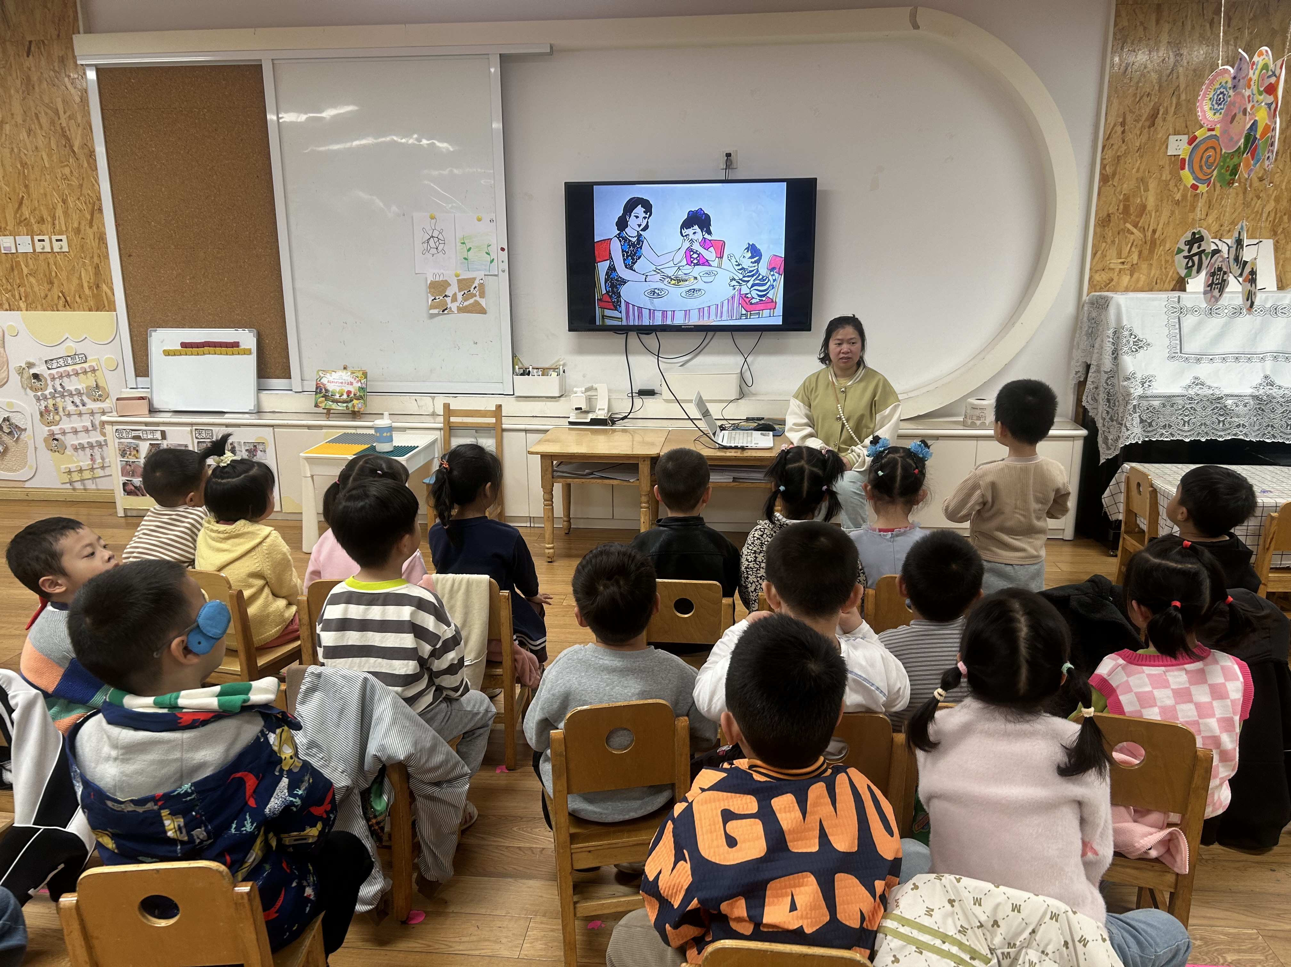
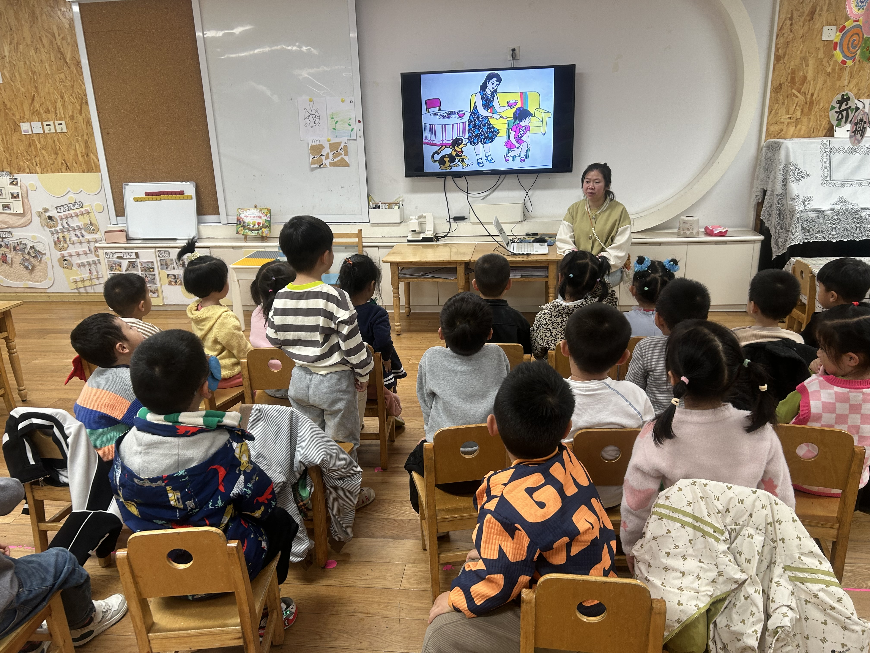

04户外活动
活动名称:混龄户外活动
活动目的：幼儿愿意找到好朋友一起进行户外游戏。
幼儿能选择适合、感兴趣的体育器材进行活动。
